RIWAYAT HIDUP

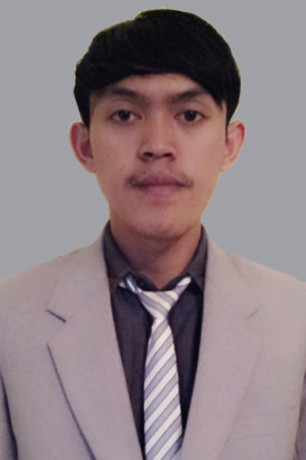
Penulis bernama lengkap Tri Ahmad Widodo, lahir di Kabupaten Brebes Provinsi Jawa Tengah pada tanggal 01 Januari 1992, merupakan anak ketiga dari tiga bersaudara. Penulis lahir dari pasangan suami istri bapak H. Amirin dan ibu Caswiah. Penulis sekarang bertempat tinggal di Desa Salem, RT 02 RW 02, Kecamatan Salem, Kabupaten Brebes.
Penulis menyelesaikan pendidikan dasar di Sekolah Dasar Negeri 2 Salem, Kecamatan Salem Kabupaten Brebes lulus pada tahun 2004, SMP Negeri 1 Salem Kabupaten Brebes lulus pada tahun 2007, SMA Negeri 1 Salem Kabupaten Brebes lulus pada tahun 2010, Universitas Pasundan (UNPAS) Tahun 2014 sampai dengan penulisan skripsi ini penulis masih terdaftar sebagai mahasiswa Program S1 PGSD Universitas Pasundan (UNPAS) Bandung.

